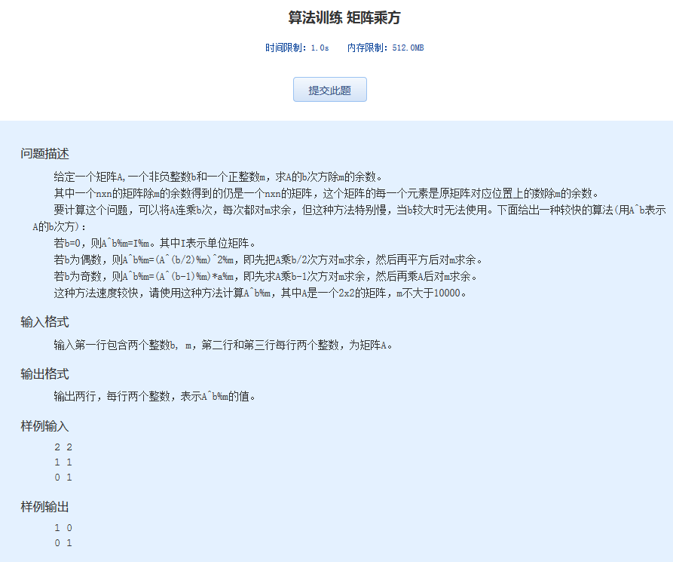算法训练 矩阵乘方
时间限制：1.0s 内存限制：512.0MB

问题描述
给定一个矩阵A,一个非负整数b和一个正整数m，求A的b次方除m的余数。
其中一个nxn的矩阵除m的余数得到的仍是一个nxn的矩阵，这个矩阵的每一个元素是原矩阵对应位置上的数除m的余数。
要计算这个问题，可以将A连乘b次，每次都对m求余，但这种方法特别慢，当b较大时无法使用。下面给出一种较快的算法(用A^b表示A的b次方)：
若b=0，则A^b%m=I%m。其中I表示单位矩阵。
若b为偶数，则A^b%m=(A^(b/2)%m)^2%m，即先把A乘b/2次方对m求余，然后再平方后对m求余。
若b为奇数，则A^b%m=(A^(b-1)%m)*a%m，即先求A乘b-1次方对m求余，然后再乘A后对m求余。
这种方法速度较快，请使用这种方法计算A^b%m，其中A是一个2x2的矩阵，m不大于10000。
输入格式
输入第一行包含两个整数b, m，第二行和第三行每行两个整数，为矩阵A。
输出格式
输出两行，每行两个整数，表示A^b%m的值。
样例输入
2 2
1 1
0 1
样例输出
1 0
0 1

